UBND HUYỆN VĨNH BẢO  TRƯỜNG TH NHÂN HÒA | ĐỀ KHẢO SÁT CHẤT LƯỢNG HỌC KỲ II  TIẾNG ANH LỚP 1  NĂM HỌC 2024 - 2025  (Thời gian làm bài: 40 phút)

Name: __________________________ Class: ____________________

Question 1 : Listen and tick (2pt)
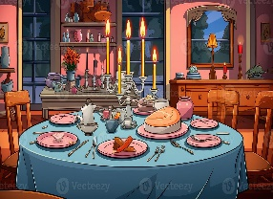

1. a. |  | b. |  | 2. a. | b.
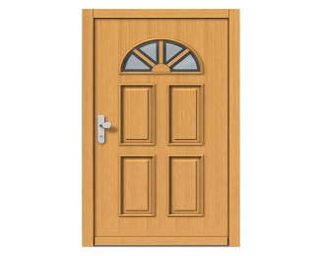

3. a. |  | b. |  | 4. a. | b.
Question 2: Listen and circle the picture (2pt)

1. A B 2. A. B


3 A B 4. A B

Question 3. Read and circle.(2 pt)
1.  2. 
A. hungry B. thirsty A. sad B. happy

3.  4. 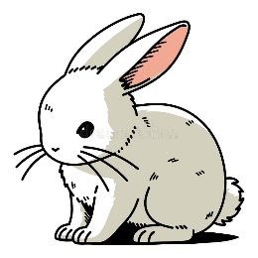
A. mouse B. cat A. dog B. rabbit

Question 4. Read and match .(2 pt)

1. living room 2. sad 3. thirsty 4. bedroom

a. b. c. d.


Question 5: Look and write (2 pt)

1. ____at 2. ____ilk 3. _____ake 4. _____ouse

ANSWER
Question 1 : Listen and tick (2pt)


1. a. |  | b. |  | 2. a. | b.


3. a. |  | b. |  | 4. a. | b.
Question 2: Listen and circle the picture (2pt)

1. A B 2. A. B
3 A B 4. A B
Question 3. Read and circle.(2 pt)
1. 2.
A. hungry B. thirsty A. sad B. happy
3. 4.
A. mouse B. cat A. dog B. rabbit
Question 4. Read and match .(2 pt)

1. living room 2. Sad 3. Thirsty 4. Bedroom

a. b. c. d.

Question 5: Look and write (2 pt)
1. Cat 2. Milk 3. Cake 4. Mouse

